Министерство науки и высшего образования РФ
Федеральное государственное бюджетное образовательное учреждение
высшего образования
«Курский государственный университет»
Кафедра программного обеспечения и администрирования
информационных систем

Направление подготовки: 02.03.03 Математическое обеспечение и администрирование информационных систем
Профиль: Проектирование информационных систем и баз данных
Форма обучения очная

Отчет
по лабораторной работе №4
«Программирование внешних устройств»

дисциплина «Архитектура вычислительных систем»

вариант 2

Выполнил:
студент группы 313.2 Бедин А.В.

Проверил:
доцент кафедры ПОиАИС Жмакин А. П.

Курск, 2024

Задания:
Разработать на языке Ассемблера для fN8 текст программы, обеспечивающий решение своего варианта задания.
Вариант:

- Размещение данных и результата в ОЗУ.
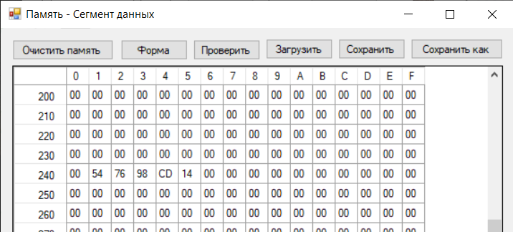
Рисунок 1 – Размещение данных и результата в ОЗУ.

- Текст программы на языке Ассемблера fN8 с комментариями
RD #1
OUT 0x42
OUT 0x37
RD #0x0C
OUT 0x36

RD #0x40
WR R0

RD #0x21
WR R1

RD #0
WR R1

K: SBIS 0x43, 0
JMP K

PRESS:
SBI 0x36, 7
IN 0x41
IN 0x34

WR R2
RD R1
SUB 0x20
WR @R0+

RD R2
WR R1
CBI 0x36, 7

JMP K

Тестирование программы

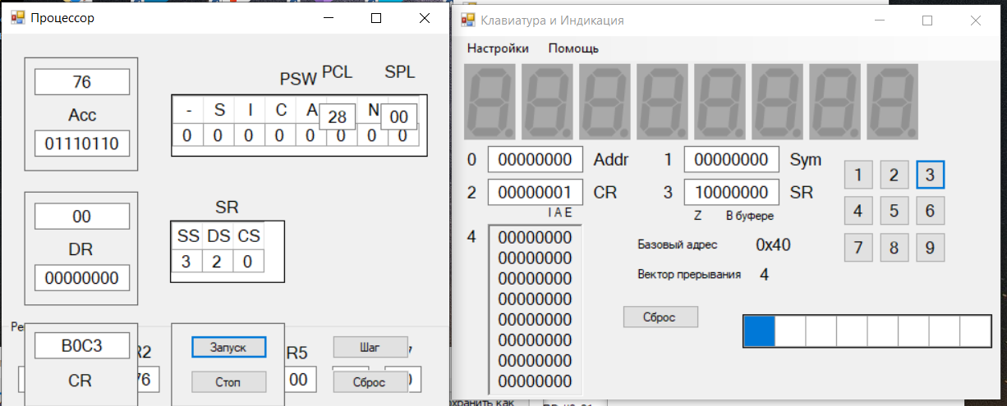

Рисунок 2 – Работа программы

Вывод: при выполнении лабораторной работы разработал и отладил алгоритм для взаимодействия с двумя внешними устройствами.

